Warszawa, 28.07.2020
Kolory lasu we wnętrzu
– spokój, minimalizm i klasa

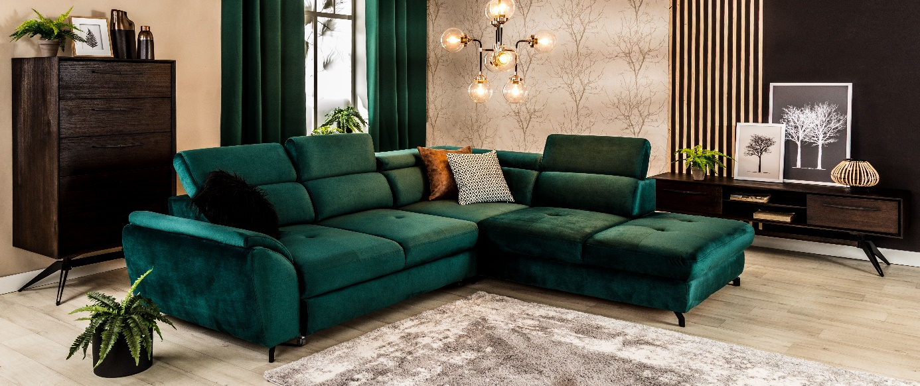

Zieleń, jako synonim natury i wyciszenia, to piękny i wyraźny kolor – między innymi dlatego warto wprowadzić tę barwę do swego domu, o czym przekonują eksperci aranżacji wnętrz. Aranżacje inspirowane barwami lasu charakteryzują się wyjątkową elegancją i oryginalnością. W połączeniu
z odcieniem złotym są gwarancją oryginalnego i stylowego pomieszczenia, zgodnego z aktualnymi trendami. Wystarczy kilka prostych trików, a cztery kąty zmienią się w prawdziwą oazę spokoju
i gustowną przestrzeń. O aranżacjach w kolorach lasu wypowiada się ekspert salonów Agata.

Nie od dziś wiadomo, że zieleń ma jako kolor kojące właściwości – uspokaja, wycisza i nawiązuje
do środowiska naturalnego. Od niedawna zyskuje również na znaczeniu jako dominujący akcent
we wnętrzach. Meble oraz dodatki w kolorze ciemnej zieleni coraz częściej pojawiają się w stylowych pomieszczeniach. Sprawdź, jak efektownie skomponować elementy aranżacji i cieszyć się designem
w oryginalnych barwach.

Zielone meble tapicerowane – gwarancja elegancji

Niezawodnym zabiegiem na widoczną metamorfozę wnętrza jest zmiana choćby jednego, dominującego mebla w pomieszczeniu. Niezależnie czy odświeżasz swoją przestrzeń czy urządzasz
ją od nowa – postaw na piękną, tapicerowaną sofę lub narożnik w kolorze głębokiej zieleni. Taki mebel to wisienka na torcie w pokoju dziennym i gwarancja eleganckiej aranżacji. Butelkowa zieleń doskonale sprawdzi się także jako kolor porządnego fotela. Wybierz model o wygodnym siedzisku i miękkiej, a’la welurowej strukturze. Zarówno sofa, narożnik, jak i wszelkiego rodzaju fotele oraz pufy w kolorze zielonym najlepiej komponować się będą z meblami w odcieniu drewna. Postaw na aranżację w całości inspirowaną lasem i zdecyduj się na brązową komodę oraz stolik kawowy. Aby dodać przestrzeni nowoczesności – wybierz modele na drewnianych lub metalowych nóżkach, nawiązujących do wnętrz loftowych.

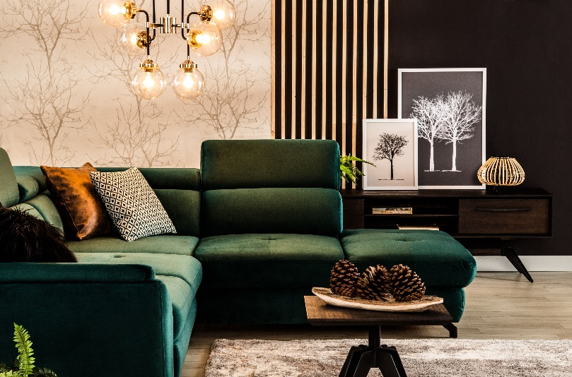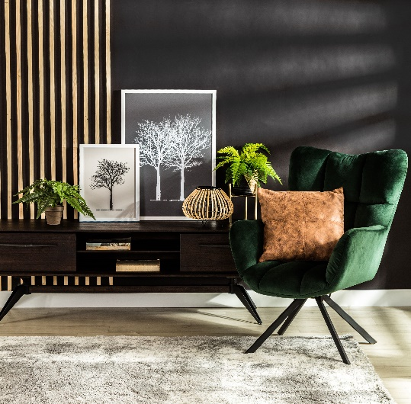

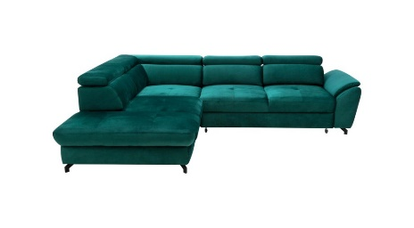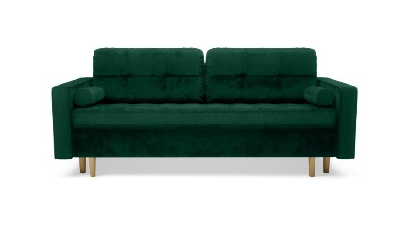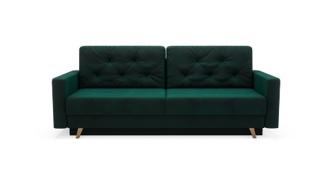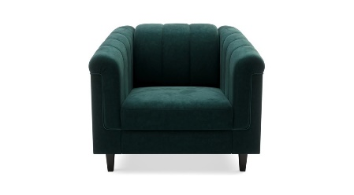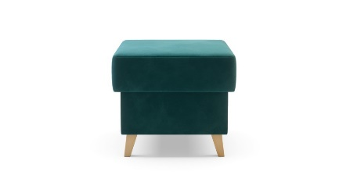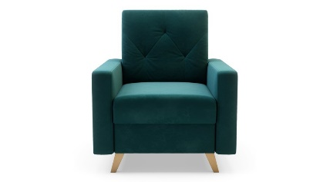

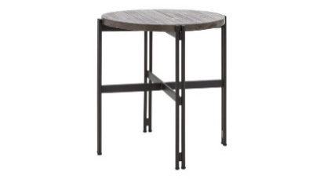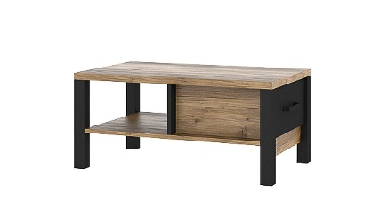
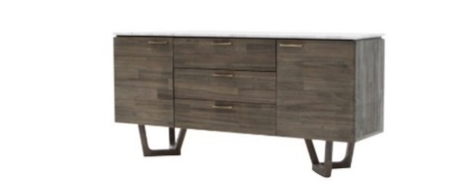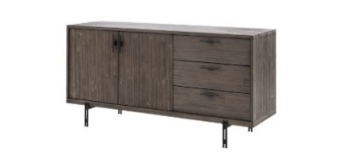

Niezawodne tekstylia

Wysokiej jakości tekstylia to zawsze doskonała dekoracja wnętrza. W eleganckiej przestrzeni, nawiązującej do leśnej harmonii, świetnie sprawdzi się przyjemny w dotyku koc, stylowe poduszki oraz miękki dywan. Do zielonych mebli wypoczynkowych dopasuj tekstylia w kolorach ziemi
– np. brązowy lub szary pled, poszewki ze złotym akcentem oraz jednolity dywan w odcieniach beżu. Jeżeli natomiast posiadasz sofę lub fotel w innym odcieniu i chcesz wprowadzić zieleń w postaci dodatków – postaw na poduszki w tym kolorze oraz pasujące do nich grube i praktyczne zasłony.

- Do eleganckiej aranżacji, w której główną rolę gra ciemna zieleń, można dopasować wiele stylowych dodatków. Polecane są poszewki na poduszki w kolorach brązu, czerni, złota, a nawet we wzory. Drobny print – np. aztecki lub egzotyczny – w przygaszonych kolorach efektownie ożywi aranżację. Trafionym rozwiązaniem są także poduszki z tkaniny a’la welurowej lub przypominającej zamsz, które są dodatkowym, gustownym elementem – mówi Natalia Nowak, ekspert ds. aranżacji wnętrz salonów Agata.

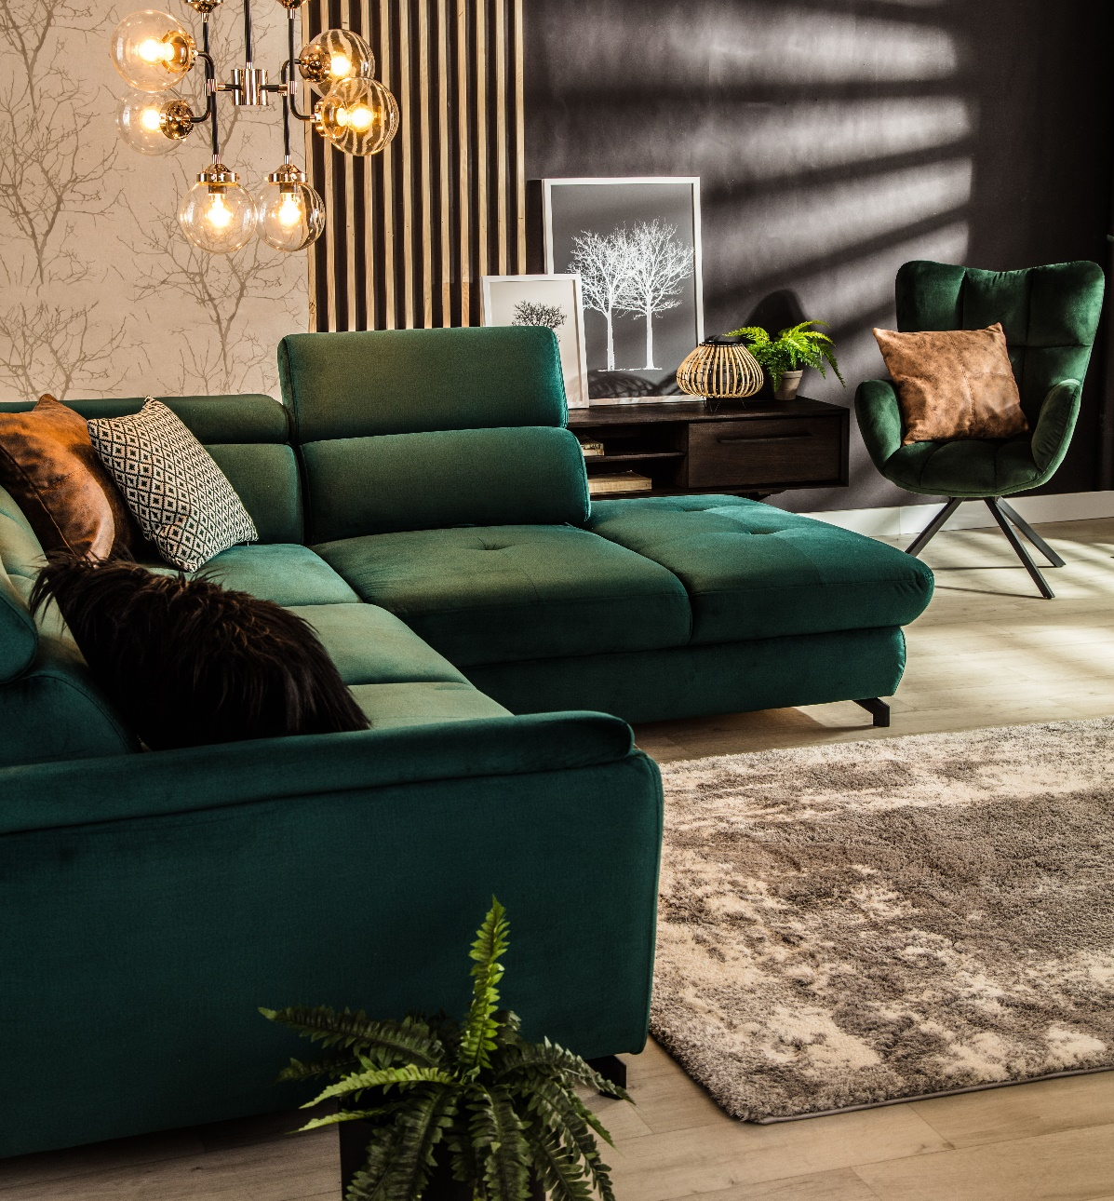

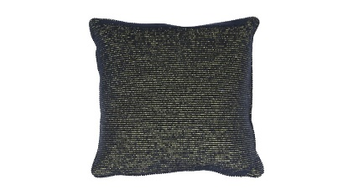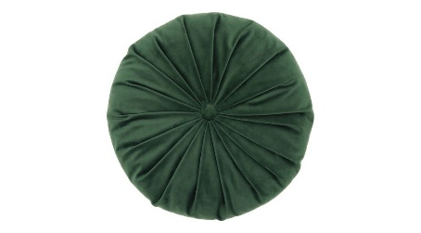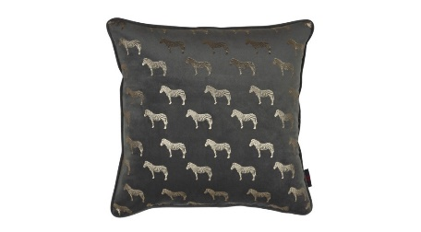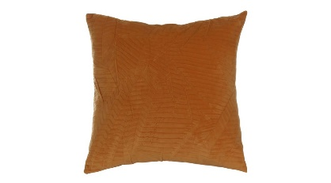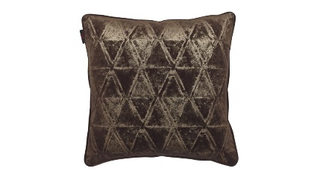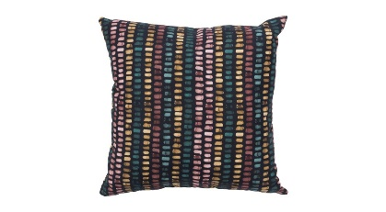
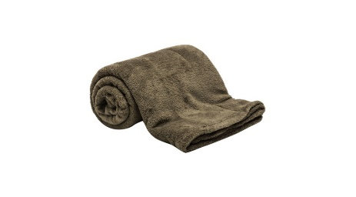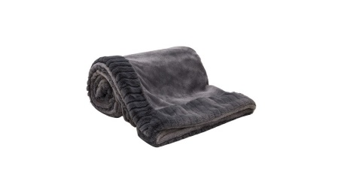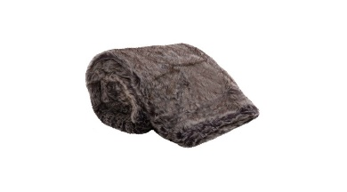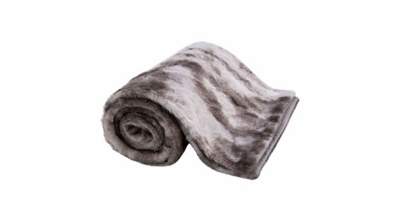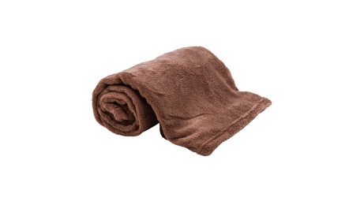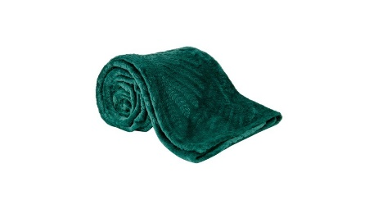
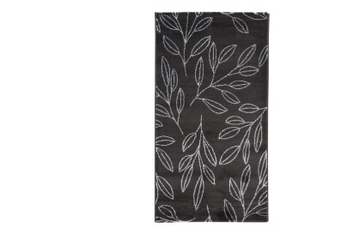

Złoty akcent w leśnym wnętrzu

Umeblowaną przestrzeń, wyposażoną w najważniejsze tekstylia, warto ozdobić gustownymi dodatkami. Najlepiej sprawdzi się kolor złoty, który podkreśli elegancję wnętrza utrzymanego
w pięknych, klasycznych odcieniach. Niezawodne będą błyszczące ramki ze zdjęciami bliskich oraz ich większe odpowiedniki – obrazy umieszczone na ścianie. Na komodzie lub ławie postaw natomiast wazon w kolorze złotym, który w połączeniu z żywymi kwiatami będzie kolejnym elementem nawiązującym do natury. Nad całą aranżacją powieś gustowną lampę – żyrandol w kolorze złotym będzie efektownie kontrastować z głęboką zielenią mebli wypoczynkowych lub dodatków. Wybór jest duży – postaw na lampę o nowoczesnym kształcie ze szklanym kloszem lub jeżeli jesteś miłośniczką bogato zdobionych dodatków – wprowadź do wnętrza żyrandol w stylu glamour, dekorowany połyskującymi kryształkami. Każda ze złotych lamp dodatkowo ożywi pomieszczenie
i doda mu szczególnej elegancji.

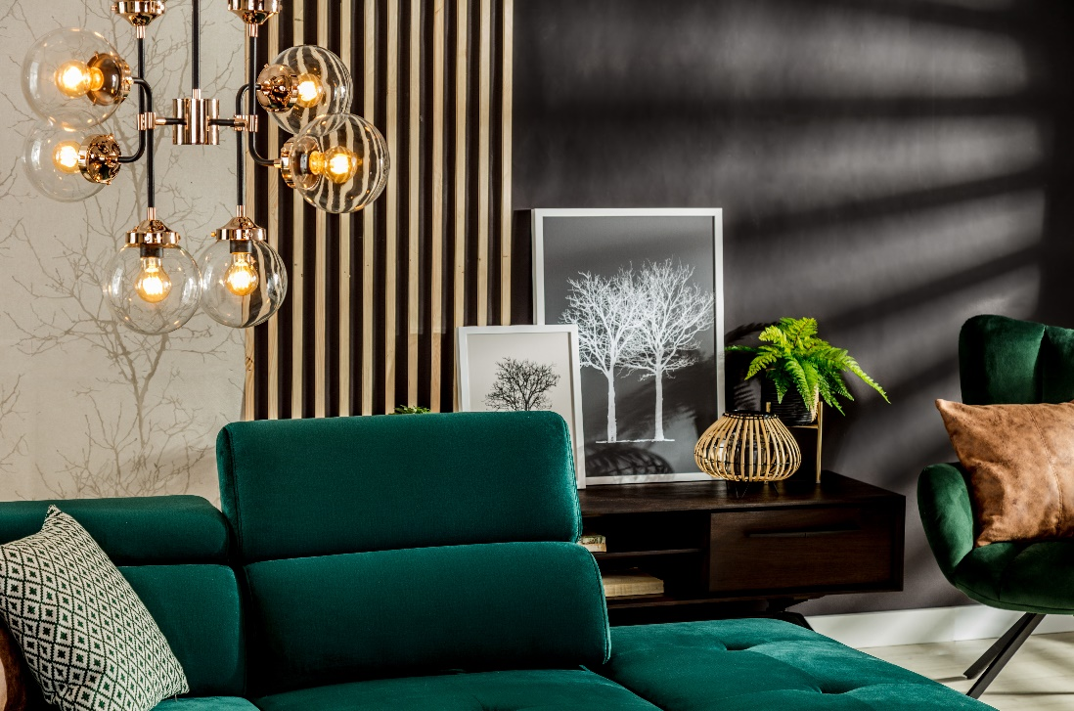

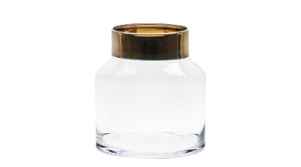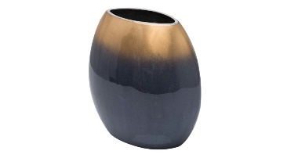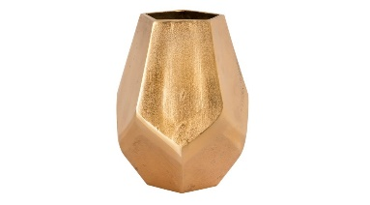

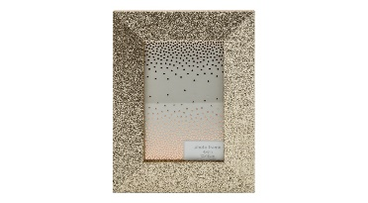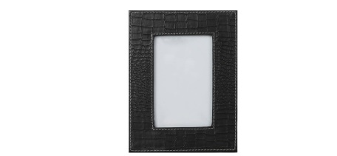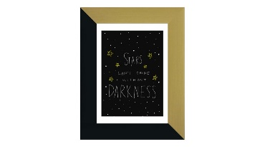

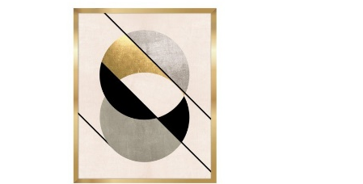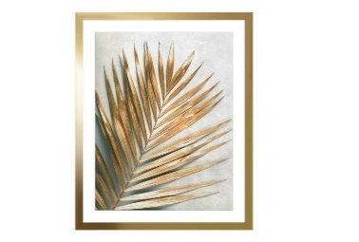

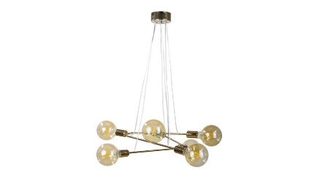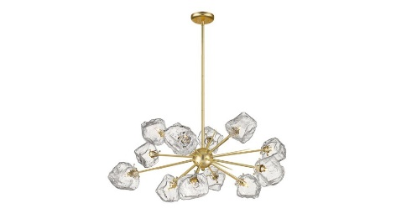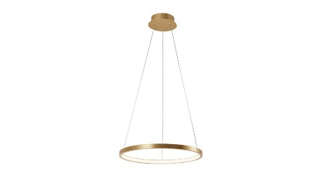

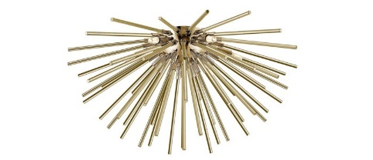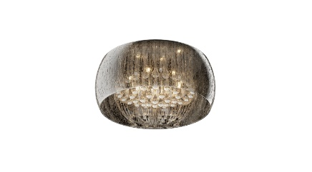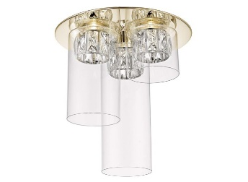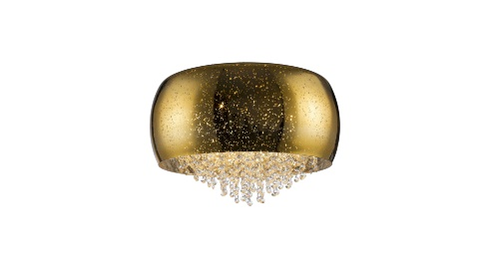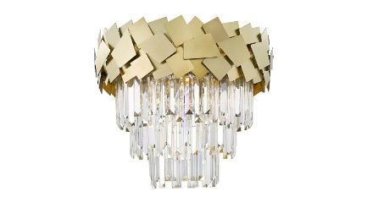

Butelkowa zieleń, brąz, czerń, a do tego złoto – połączenie tych kolorów to przepis na oryginalną
i elegancką aranżację. Każda z barw może pojawić się w postaci mebli i dodatków – istotne jest, aby zestawienie było przemyślane i odpowiednio wyważone. Wszystkie elementy do aranżacji w kolorach lasu znajdziesz w salonach Agata na terenie całej Polski oraz w sklepie internetowym www.agatameble.pl.

***

O Agata S.A.:

Agata S.A. to polska sieć wielkopowierzchniowych salonów mebli oraz artykułów wyposażenia wnętrz w Polsce; obejmująca 29 wielkopowierzchniowych salonów zlokalizowanych zarówno w dużych, jak i średnich miastach w całym kraju. Agata S.A.
poprzez punkty sprzedaży detalicznej i e-commerce oferuje kolekcje do pokoju dziennego, dziecięcego, sypialni, jadalni
i kuchni, a także szeroką gamę produktów i akcesoriów do aranżacji wnętrz. Marka zapewnia dostęp do artykułów ponad 250 krajowych i zagranicznych producentów kilkudziesięciu marek własnych oraz szerokiego grona doradców, projektantów
i ekspertów.
Więcej o Agata S.A: www.agatameble.pl

Kontakt dla mediów:

Anna Wilczak-Kawecka
Manager ds. komunikacji Agata S.A.
Al. Roździeńskiego 93
40-203 Katowice
tel. +48 32 73 50 704
tel. kom. +48 695 652 957
anna.wilczak@agatameble.pl

Karolina Żochowska
24/7Communication Sp. z o.o.
ul. Świętojerska 5/7
00-236 Warszawa
tel. kom: +48 501 041 408
karolina.zochowska@247.com.pl

